З 1 по 31 жовтня 2023року проводився Всеукраїнський місячник шкільних бібліотек під гаслом «Вірю в майбутнє твоє,Україно!», який сприяв втіленню основних положень «Концепції національно-патріотичного виховання в системі освіти України». Даний захід привернув увагу до питання патріотичного виховання у нашій державі, розкриття виховної функції шкільної бібліотеки, об’єднанню зусиль педагогічного колективу і бібліотеки щодо розвитку патріотизму зростаючої особистості.
Завідувач бібліотекою загальноосвітньої школи №7 Н.Ганноченко, згідно плану Всеукраїнського місячника, провела наступні заходи:
-Відкриття Всеукраїнського місячника для користувачів бібліотеки «Розкажу про Україну»
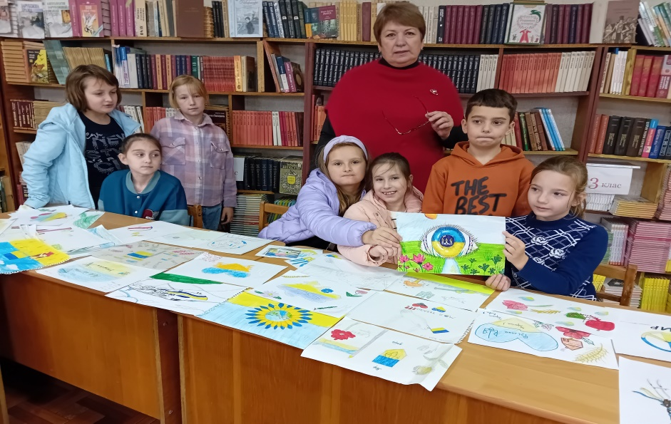
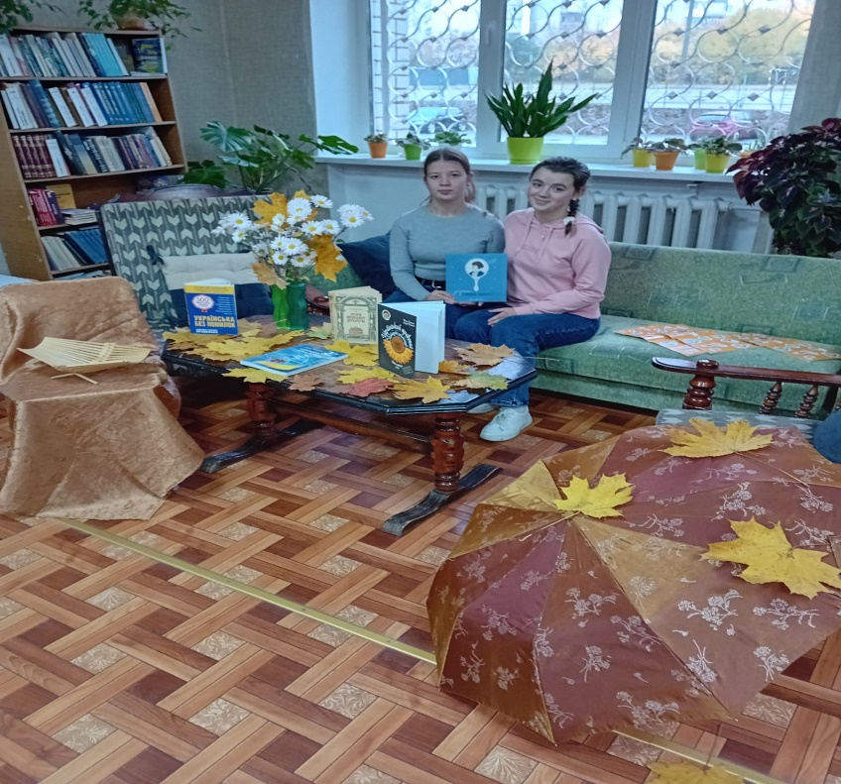
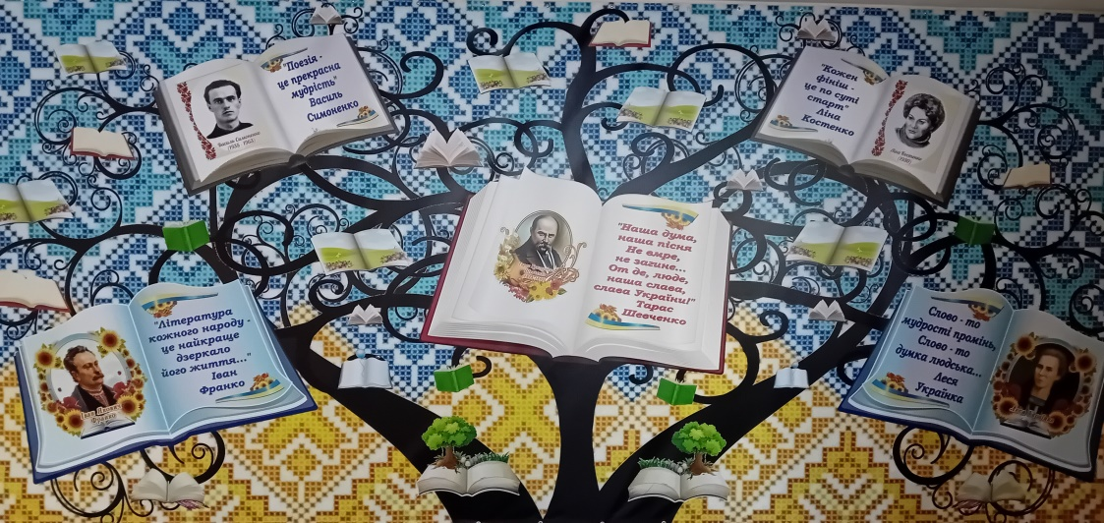

-Години державності та літературні ігри в шкільній бібліотеці: «Про рідну Україну», «Українці,які прославили і прославляють нашу державу», «Державницькі традиції України», «27 жовтня – День української писемності та мови»
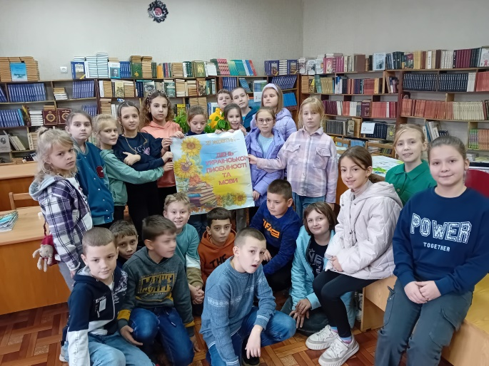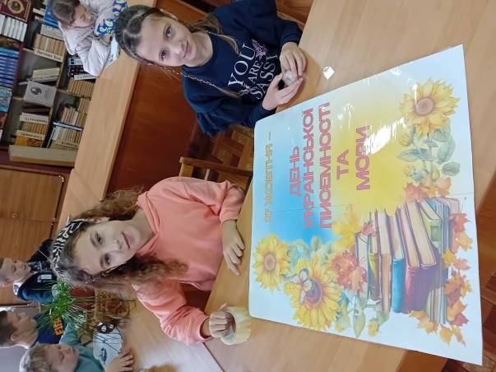

-Протягом місяця проходила акція «Подаруй бібліотеці книгу», завдяки якій книгозбірня поповнилася новими цікавими книжками універсальної тематики – казками, оповіданнями для молодших та старших читачів, енциклопедіями про тварин, словниками, пригодницькою літературою та багато іншої.
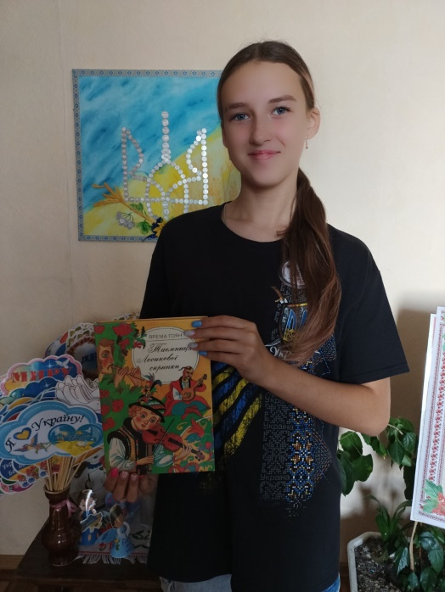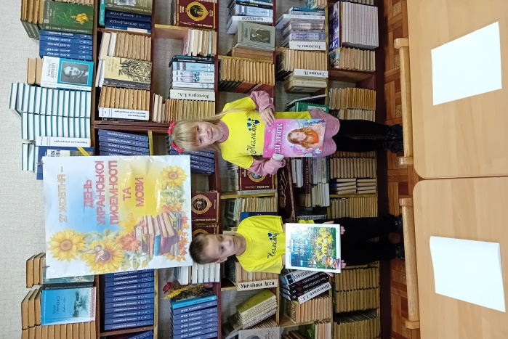

-Конкурси малюнків на тему «Живе Україна і вільний народ» в якому приймали участь читачі 6х класів. Призові місця зайняли учні 6-А класу Марченко Ілана та Капрізов Ілля.

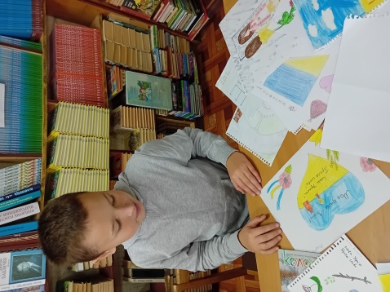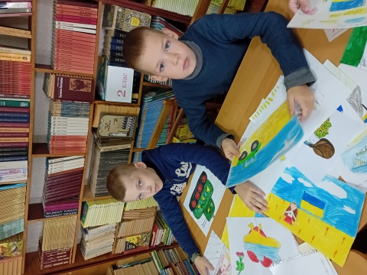

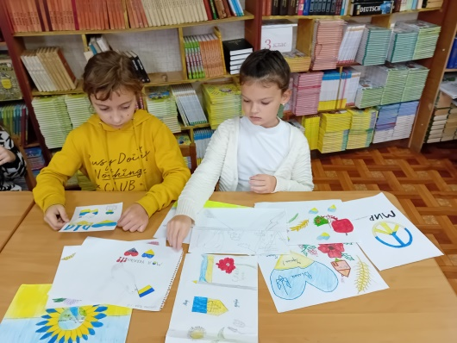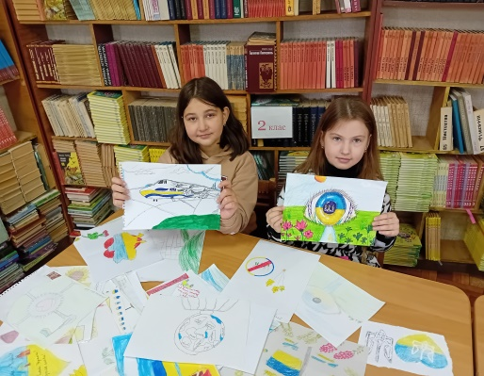
-Інтерактивний кардмейкінг з виготовлення патріотичних листівок «Читай українською»
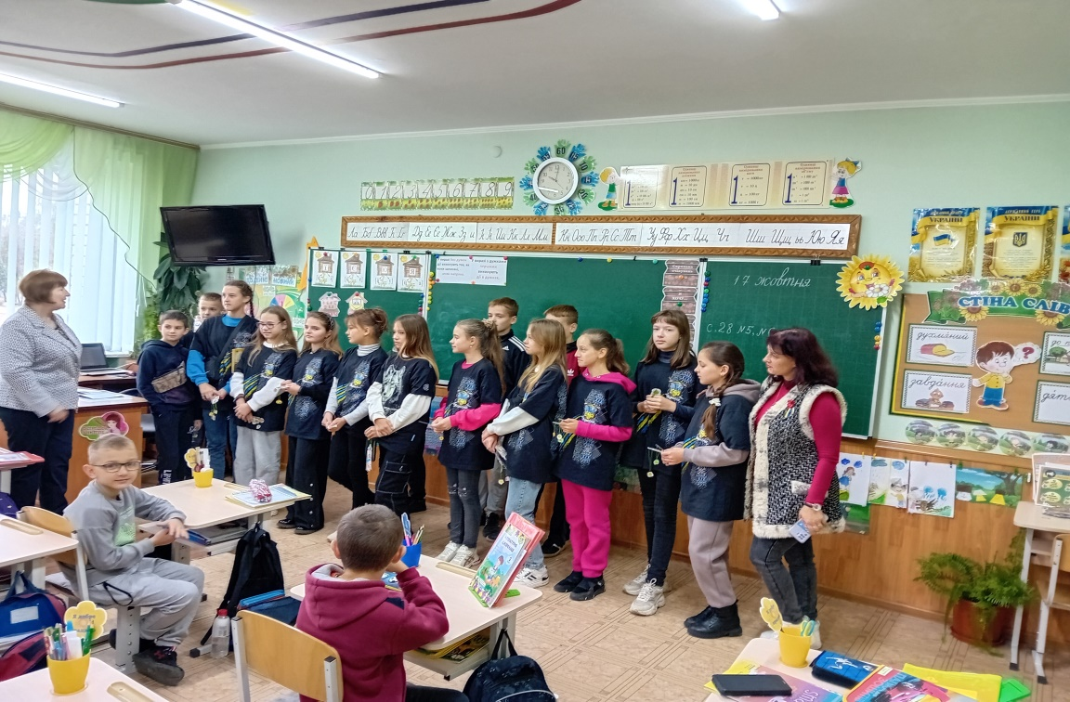
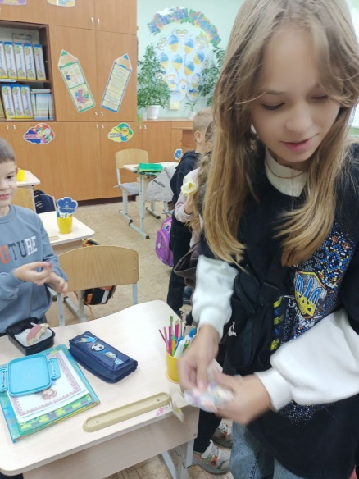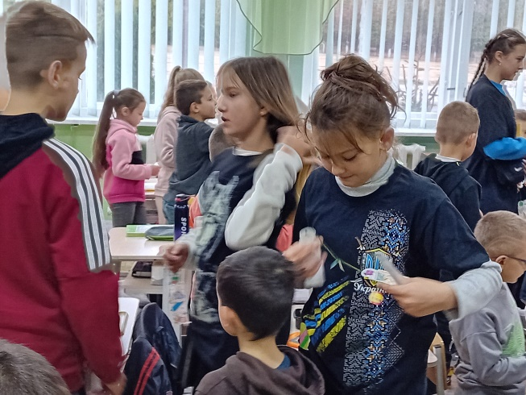
-Бесіди для читачів «Нам українською судилось говорити», «Майбутнє України у наших руках», години спілкування та години шани «Ми – єдина нація!», «Герої в наших серцях» та інші.
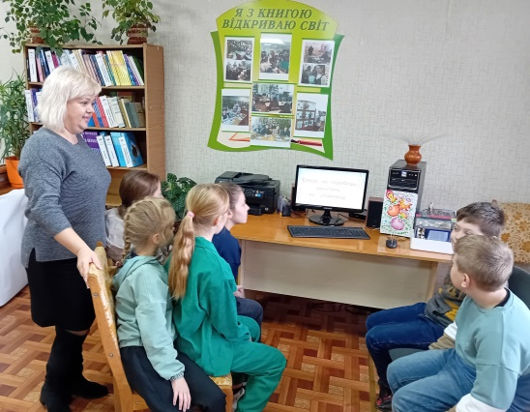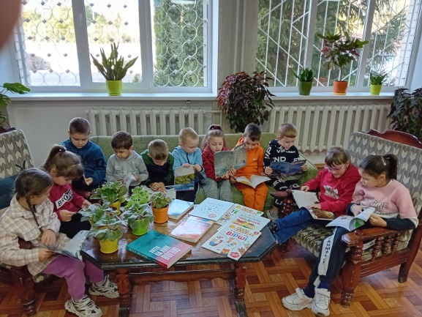
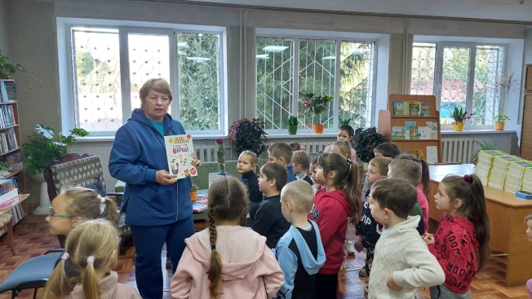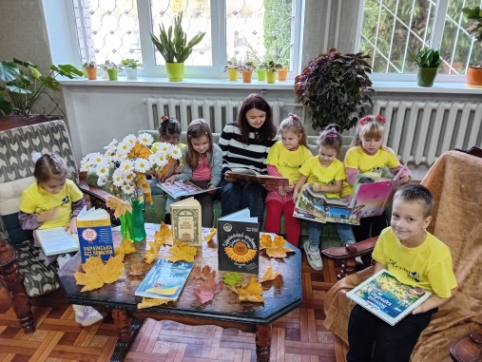

-Були оформлені книжкові виставки та тематичні полички, в шкільній бібліотеці демонструвалися тематичні відеоролики: «Книжки про видатних українців та національну спадщину», «Натхненне слово про рідний край»,
захоплююче була проведена для унів 4х та 5х класів гра-посиденьки до Дня української писемності та мови «Пані мова на гостинах у пані Осені».
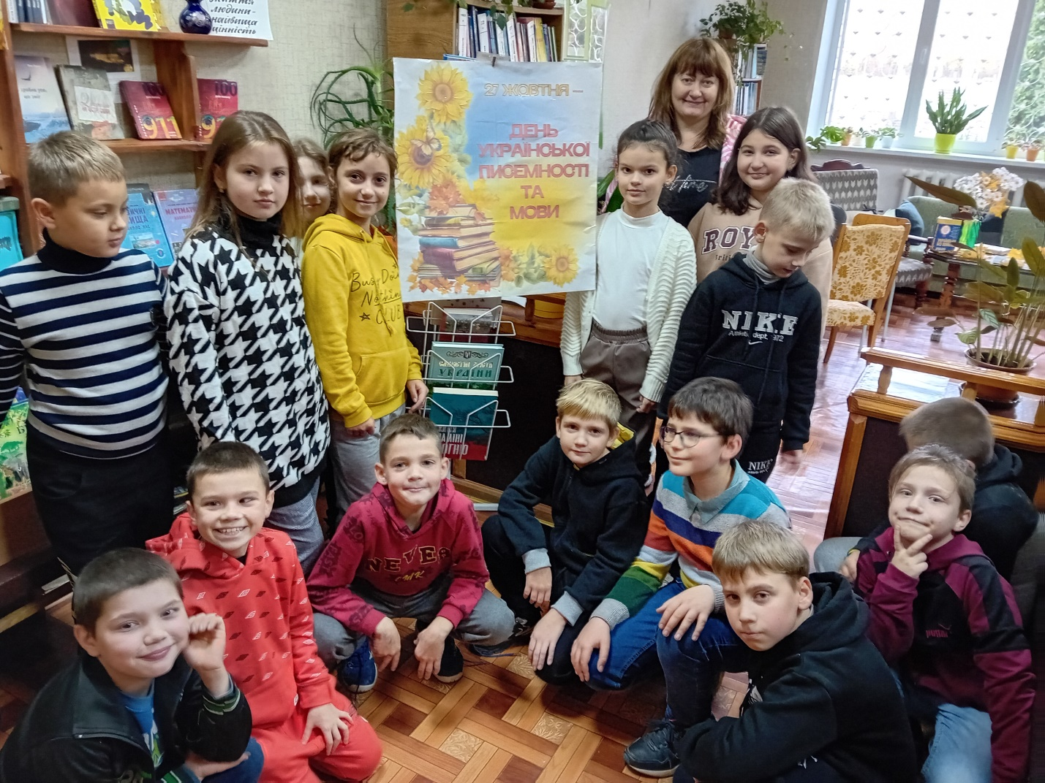

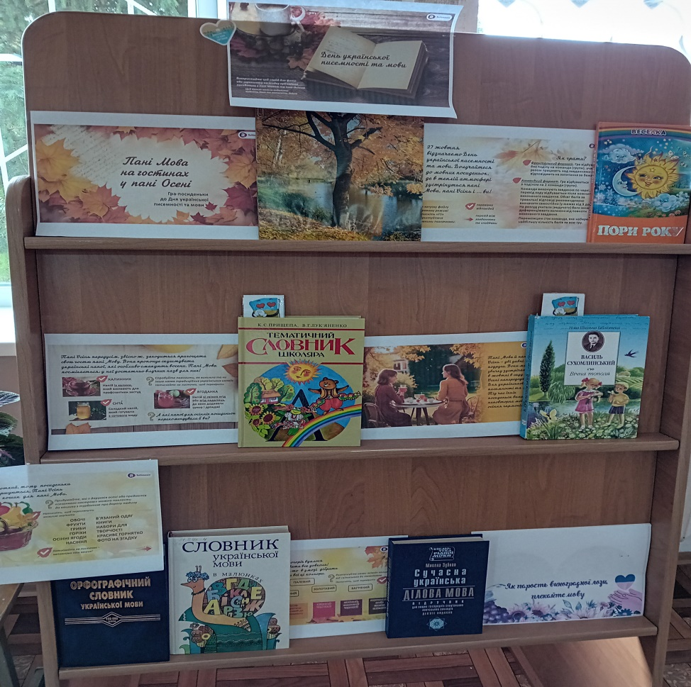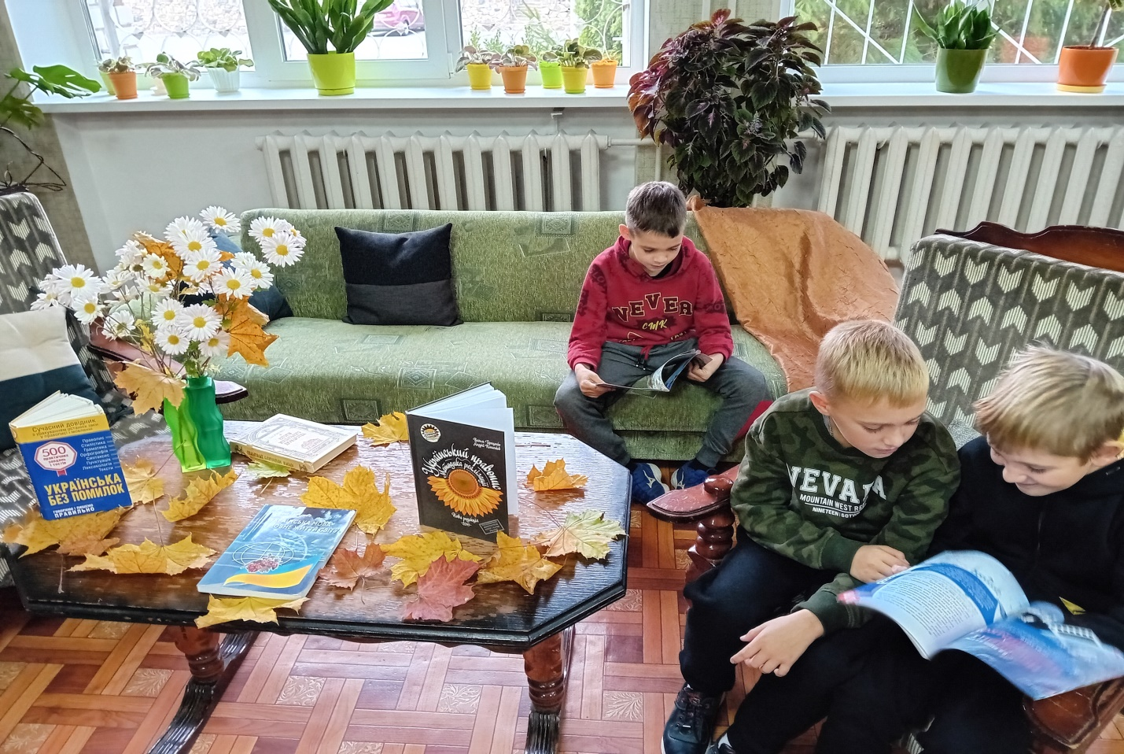

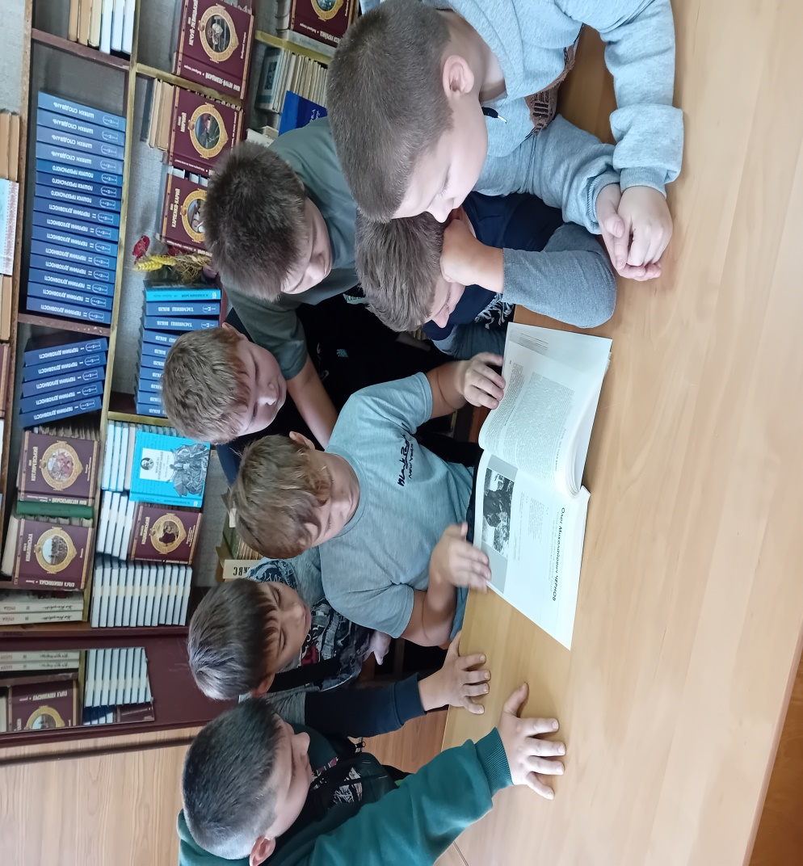
Заходи ,які проведені завідувачем бібліотекою Н. Ганноченко в загальноосвітній школі №7, в рамках Всеукраїнського місячника шкільних бібліотек «ВІРЮ В МАЙБУТНЄ ТВОЄ, УКРАНО!» спрямовані на вшанування мужності та героїзму захисників незалежності та територіальної цілісності України, мужності та відваги нашого незламного народу.

Я знаю вас, нащадки запорожців,
Я вірю вам і низько б’ю чолом.
Дивлюсь на вас і вірою займаюсь,
І б’ю поламаним крилом.
О.Олесь

